Развитие фонематического слуха у детей дошкольного возраста. Поющие звуки: фонетические сказки о звуках А, У
Одно из значений слова фонетика — звуковой строй языка. Освоение ребенком звукового состава языка лежит в основе развития речи и базируется на способности слышать, узнавать и различать речевые звуки. Иными словами, особенность формирования речи напрямую зависит от степени развития фонематического слуха — слуха, позволяющего человеку воспринимать речевые звуки (фонемы), способность к их анализу и синтезу.
Обратить внимание на характер формирования фонематического слуха ребенка важно уже в дошкольном возрасте, так как недоразвитие этого слуха является одной из причин, приводящих в условиях школьного обучения к дисграфии — нарушению письма, характеризующегося наличием стойких ошибок, и дислексии — нарушению процесса чтения.
Работу по развитию и коррекции фонематического слуха целесообразно проводить со всеми дошкольниками, но особое значение она имеет для детей, у которых выявлено общее недоразвитие речи (ОНР).
Всем известно, что обучение дошкольников должно проходить в игре. Ребенка следует научить слушать и слышать звуки родной речи.
Эту задачу с легкостью решит любой желающий, если, читая или рассказывая сказку, сначала сам, а затем вместе с ребенком (детьми) будет:
1. четко артикулировать и пропевать звуки (длиннее-короче, выше-ниже) так, как указано в тексте;
2. отхлопывать ритм «песен» каждого звука;
3. «дирижировать» — демонстрировать рукой продолжительность звука, высоту звучания голоса;
4. имитировать игру на музыкальных инструментах, следуя ритмическому рисунку той или иной «песенки»;
5. использовать наглядный материал из приложения для «записи» и «чтения песен» звуков. При этом следует показывать:
- протяжный звук — ведением руки в воздухе по горизонтальной линии;
- отрывистый звук — резким разведением (растопыриванием) предварительно сомкнутых пальцев;
- повышение звука — подниманием руки вверх;
- понижение звука — опусканием руки вниз.
После чтения сказки детям следует задать вопросы по тексту и предложить выполнить задания, направленные на закрепление и осмысление ее содержания. Примерные вопросы и задания даются после каждой сказки. Ответы детей могут быть полными и краткими. В скобках после вопроса указывается суть возможного ответа. Если ребенок испытывает какие-либо затруднения, взрослому необходимо напомнить ему содержание сказки, прочитав из нее нужный для ответа отрывок.
Сказка «Живые звуки», состоящая из двух частей, может использоваться как полностью, так и фрагментарно, в зависимости от возраста детей, особенностей их развития, объема знаний и умений, этапа работы над звуками, целей занятия.
Обозначение звуков
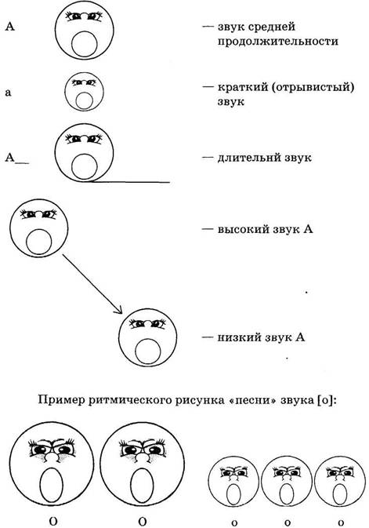
Первая часть сказки дает возможность:
- познакомить детей с гласными звуками, или закрепить знание гласных звуков;
- формировать понятие «гласный звук»;
- развивать слуховое внимание;
- развивать и корригировать фонематический слух (например: после прочтения или рассказа текста предложить вспомнить, какие «песенки» пели звуки?, сколько звуков пели ту или иную «песенку»?, в какой последовательности пели звуки?, какие «песенки» могут спеть звуки [У], [И] и т.д.);
- познакомить детей с гласными буквами, или закрепить зрительные образы гласных букв;
- проводить работу по формированию и дифференциации понятий «звук — буква».
Вторая часть сказки, помимо перечисленных выше задач, позволяет:
- формировать понятие «согласный звук»;
- облегчить работу, связанную с объяснением темы «Йотированные буквы» в начальных классах школы;
- познакомить дошкольников с йотированными гласными буквами с последующим включением их в слоговые таблицы для чтения (фонетический разбор слогов и слов с йотированными буквами изучается в школе).

Сказка первая — о звуке А
Жил-был звук А. Он любил петь, широко открывая рот: «А». Иногда звук А пел очень тихо: «А, А, А.» Иногда — очень громко: «А, А, А».
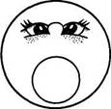
Когда звуку А было грустно, то пел он тихую-тихую, протяжную-протяжную песню:
- А_А_ А_А_ А_А_А_.
Бывали времена, когда звук А играл на барабане:
- ААааа, ААааа.
А еще звук А пел детям колыбельные песни. Голос его тогда звучал то выше, то ниже, то выше, то ниже и очень-очень плавно:
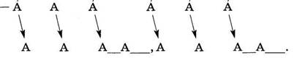
Всем вокруг нравился звук А за то, что широко открывал рот и пел на разные голоса.

Вопросы и задания
1. О каком звуке эта сказка?
2. Что любил делать звук А? (Петь.)
3. Когда звук А пел, как он открывал рот? (Широко.)
4. Покажи, как пел звук А. (Открывал рот.)
5. Как умел петь звук А? (Тихо, громко.).
6. Спой тихо, спой громко.
7. Какую песню пел звук -А, когда ему было грустно? (Тихую-тихую, протяжную-протяжную.)
8. Спой тихую, протяжную песню звука А. (А_А_. А_А_. А_А_А_.)
9. На каком инструменте играл звук А? (На барабане.)
10. Прохлопай и спой мелодию, которую звук А играл на барабане. (А А а а а, А А а а а.)
11. Какие песни звук А пел детям? (Колыбельные.)
12. Спой колыбельную звука А.
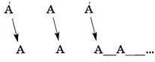
13. За что всем нравился звук А? (Широко открывал рот и пел на разные голоса.)

Сказка вторая — о звуке У
Жил да был звук У. У звука У была удивительная особенность: когда он пел, то вытягивал губы трубочкой, отчего все его песни становились похожи на гудок: «У, У, У».
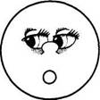
Звук У умел гудеть как пароход: «У, У, У». Умел звук У гудеть и как поезд:
- У У_ У У__ У У__.
Звук У умел гудеть и тихо:
- У_ У_ У__, — и громко: У_ У_ У_.
Но больше всего звук У любил играть на трубе:
- УуУууууу У, УуУууууу У .
Заслышав такую мелодию, весь честной народ собирался вместе, люди дружно хлопали в ладоши и подпевали:
- ___________УуУууууу У___________, УуУууууу У_______________.
Веселье продолжалось долго и заканчивалось лишь тогда, когда звук У трубил отбой:
- У_У_ у у У У У_У_ у у У__У
Все расходились, а песня звука У раздавалась все тише и тише:
- _____________У_У_ у у У___, У...
Так звук У утром помогал вставать, а вечером напоминал, что пора ложиться спать.

Вопросы и задания
1. О каком звуке эта сказка?
2. Какая особенность была у звука У? (или: Отчего песнизвука У были похожи на гудок?) (Вытягивал губы трубочкой.)
3. Как умел гудеть звук У? (Как пароход, как поезд; тихо, громко.)
4. Спой все песни звука У.
5. На чем любил играть звук У? (На трубе.)
6. Заслышав какую мелодию, все хлопали и подпевали?
7. Спой и прохлопай. (УуУууууу У...)
8. Как звук У трубил отбой?
9. Спой и прохлопай. (У_У_ У У У У_ У...)

Материал подготовлен Ириной Ереминой по книге: Александрова Т.В. Живые звуки, или Фонетика для дошкольников: Учебно-методическое пособие для логопедов и воспитателей

